用途：GW/GQ功率变送器是采用先进的测量技术制造的变送器,产品的集成度高,
可靠性好,具有优异的精确度和长期稳定性,可广泛应用于需要将功率信号
转化为直流小信号输出的场合。可与各类仪表及DCS,PCC等系统配套使用。在油田、石化、制造、电力、冶金等行业的重大工程中有着广泛的应用。

技术参数
输入 | 电压：150V，300V，400V,690V,750V 电流：1A，5A
输入负载 | 电压互感器PT：≤0.1VA 电流互感器CT：≤0.2VA
允许过载 | 电压×2倍标称值持续；电流×2倍标称值持续；电流×10倍标称值10s
精度 | ≤±0.2%RO，±0.5%RO
响应时间 | ≤400ms
输出电压 | 0~10Vdc, 0~5Vdc(负载电阻＝输入电压/10mA)
输出电流 | 0~20mAdc ,4~20mAdc（负载电阻＝10V/输出电流）
输出波纹 | ≤0.5%RO(峰峰值)
工作环境温湿度 | 0~50℃/小于95%相对湿度（无冷凝状态）
贮存环境温湿度 | -20~70℃/小于70%相对湿度（无冷凝状态）
使用电源 | AC220±10%，50Hz 可订制特殊规格（DC110V，220V±20%）
隔离 | 输入/输出/电源/外壳
电源消耗 | DC约3W，AC约4VA
外壳材料 | ABS防火材料
重量 | 约650克
耐压强度 | AC2KVrms/min
绝缘阻抗 | DC500V时大于100MΩ
外形尺寸 | 119（L）×109（W）×75（H）mm
安装方式 | 35mm标准导轨、底座螺钉安装

外型尺寸

选型代码

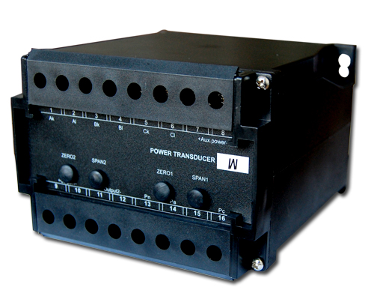

校正微调

接线图

单相二线

规格实例
Model:GW-12-A5V35-A5-A1; input:1P2W,5Aac,380Vac,50Hz;
output:4~20mAdc（0~1.5KW） ，aux.power:AC220V

描述：此型号为单相二线有功变送器,5Aac 380Vac CT PT变比电流
电压信号输入,输出4~20mAdc, 功率基准数为1.5KW,工作电源AC220V

安装注意事项
1.确认规格贴纸上所标示规格与所订购是否相同。
2.输入电流或电压是否在规格范围内，变送器输入接CT或PT的二次输出。
3.注意工作电源是否正确并接正确端子；请务必根据变送器接线图接线。
4.在系统调试过程中，请确认输出值为对应所订购的功率基准数。
5.本使用说明中的内容如与网站、样本等资料有不符，以本说明书为准。

